La bolsa arranca en Bélgica en el siglo XVI, donde la transacción económica se hacía en una casa, que tenia en su fachada 3 monederos colgadas afuera de piel de animal en forma de bolsa, y por eso el nombre “la bolsa”.

La bolsa más reconocida del mundo son: la bolsa de NY, Nasdaq, bolsa de Tokio, Bolsa de Londres y la bolsa de Hong Kong.

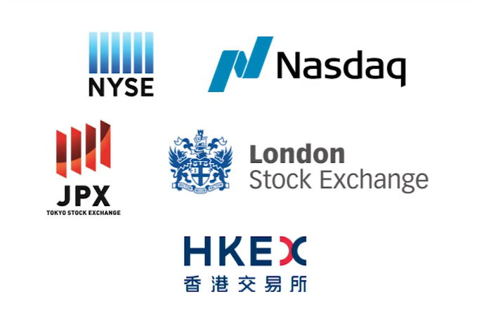

Las inversiones, solo se invierte en esto 4 pasos.
- En empresas que se puedan analizar que solo tengan datos. Con esto se evita lo que aún no está comprobado.
- De preferencia las empresas que distribuyen las ganancias entre los accionistas y no que la reinvierta en la compañía.
- El enfoque de las métricas financieras es decir el enfoque de compañías pequeñas con altas utilidades, pero que transfieran un alto valor a sus clientes.
- El enfoque de conseguir utilidades a largo plazo que a corto plazo pero a veces se puede aprovechar alguna diferencia de mercado.

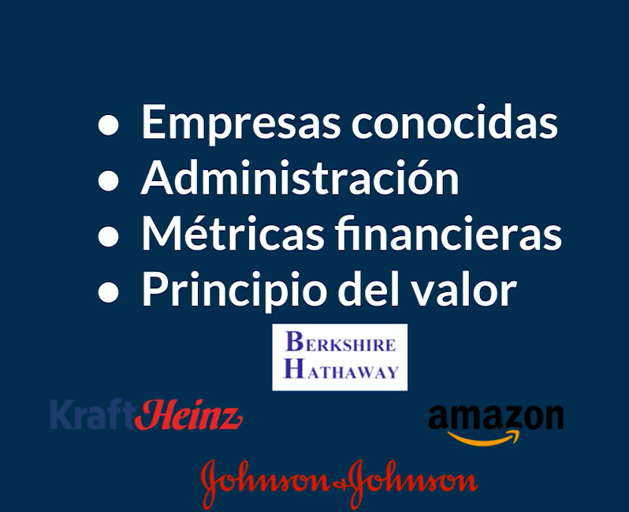

El proyecto se basa en el tranding y vamos a ver un monitoreo, tendencia para realizarla. El tema de porque se parece a un electro cardiograma la grafica es porque se monitorea el precio no solo de un día sino de muchos momento durante el día. Precio de apertura el precio de cierre, mínimos,máximos y medios.
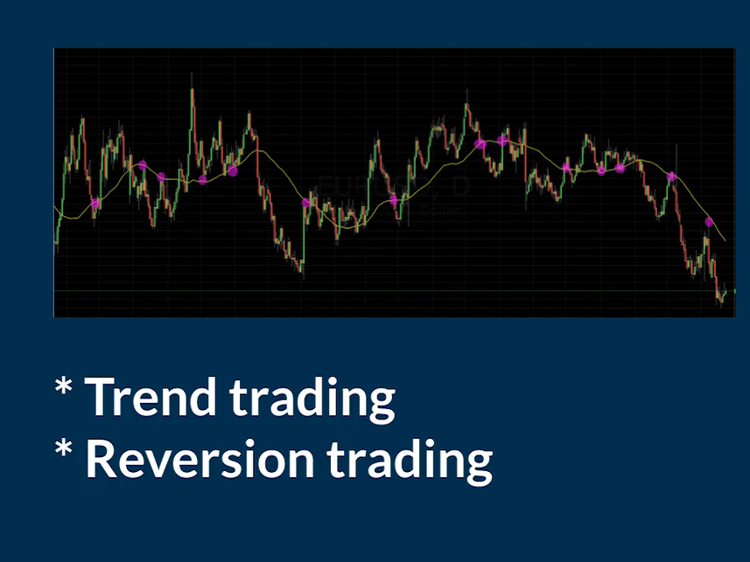
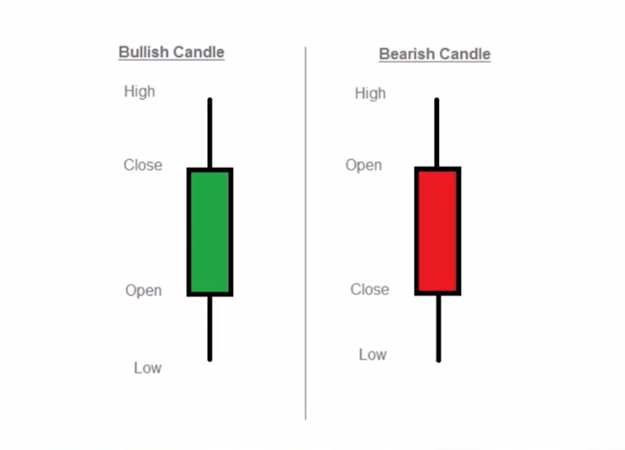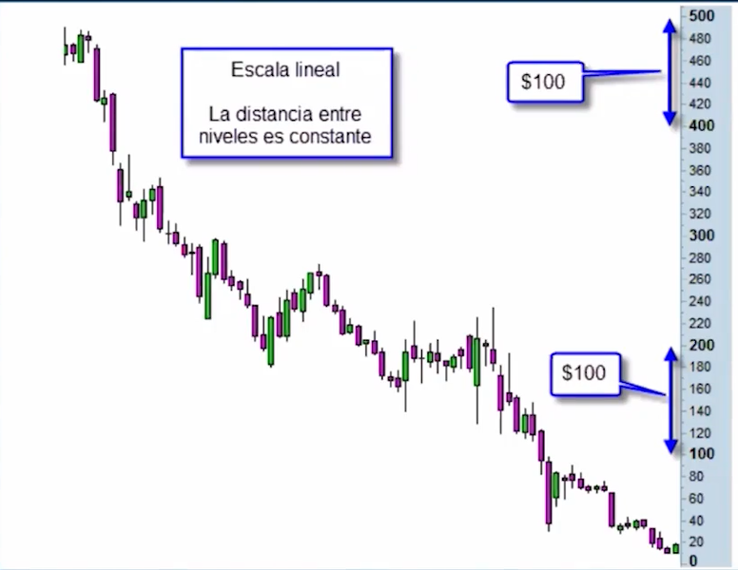
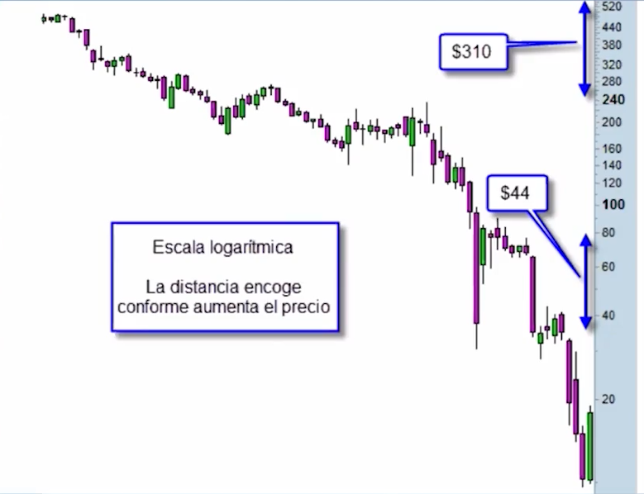
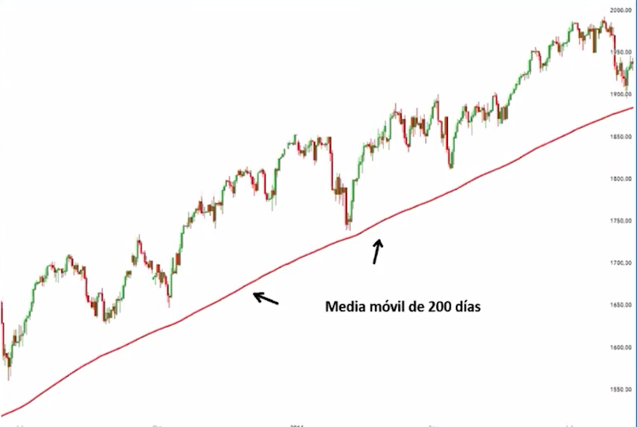
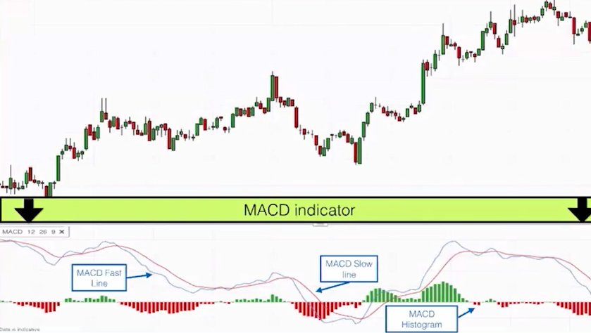

Viendo la tendencia es como los tranding se animan a comprar o a vender.

Desde acá vamos realizar un proyecto para realizar trading desde los datos. Que permita comprar vender o evaluar la estrategia.

Porque el tranding es una actividad basada en el análisis de datos?

Como aparecieron los programas para realizar tranding, y como se toma las decisiones a raíz de los análisis de datos, en un entorno cambiante.
Antes de que aparezca el data science los analista financieros hacían estadística para predecir subidas y bajas de un precio para tomar decisiones.

En la bolsa de inversiones Quant se los llamaban a los matemáticos que hacían análisis cuantitativos para encontrar donde invertir. Desde acá sacamos la librería quantmod para utilizarlo en R para realizar tranding.

Cargamos la librerías que vamos a utilizar en R para tranding
install.packages("quantmod")
install.packages("PerformanceAnalytics")
install.packages("dplyr")
install.packages("caret")
install.packages("tidyverse")
install.packages(ggplot2)
?quantmod # ? para obtener la información
library(quantmod)
library(PerformanceAnalytics)
library(dplyr)
library(caret)
library(tidyverse)
library(ggplot2)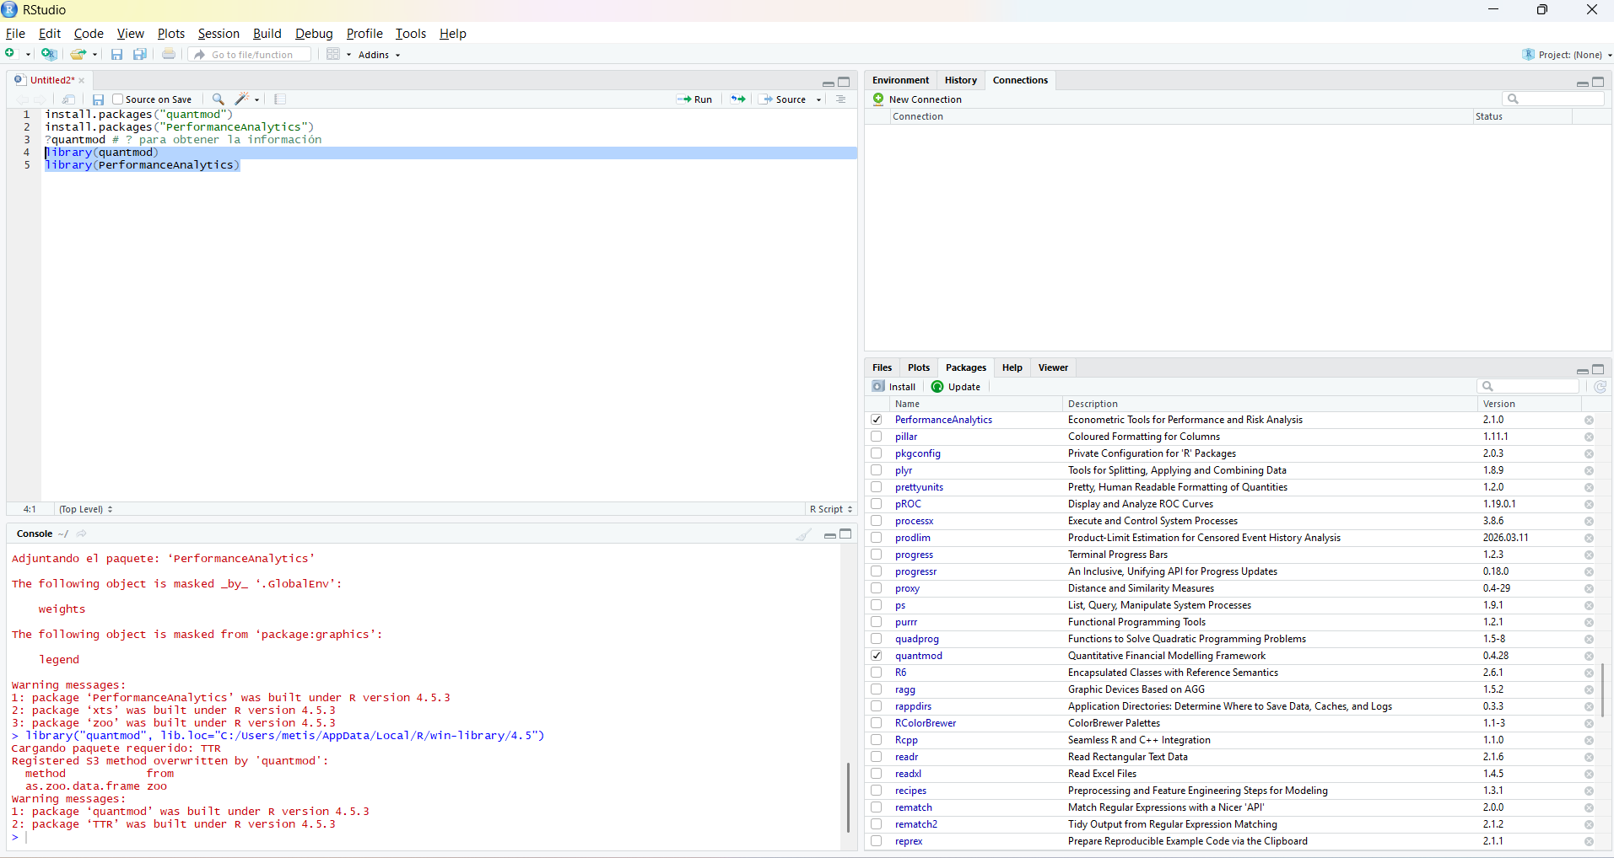

Y buscamos lo ticker (código) de las compañías que vamos a utilizar su dataset y lo bajamos desde la pagina finance yohoo.
Activos analizados.
Apple – AAPL
NVIDA – NVDA
Amazon - AMZN
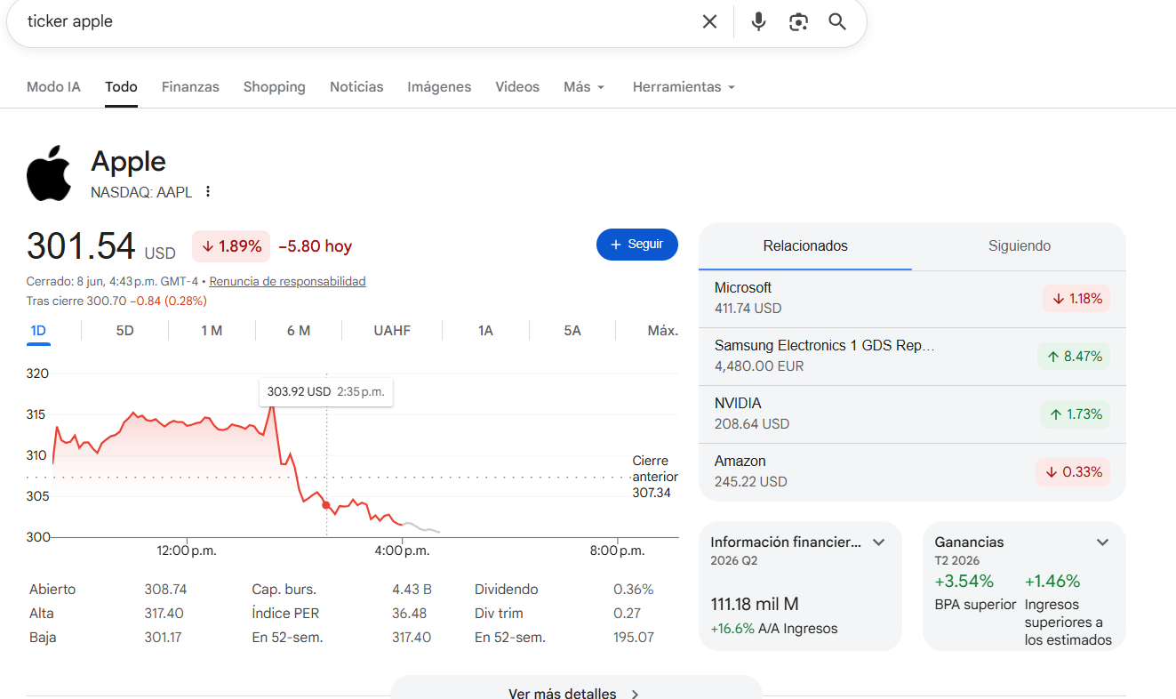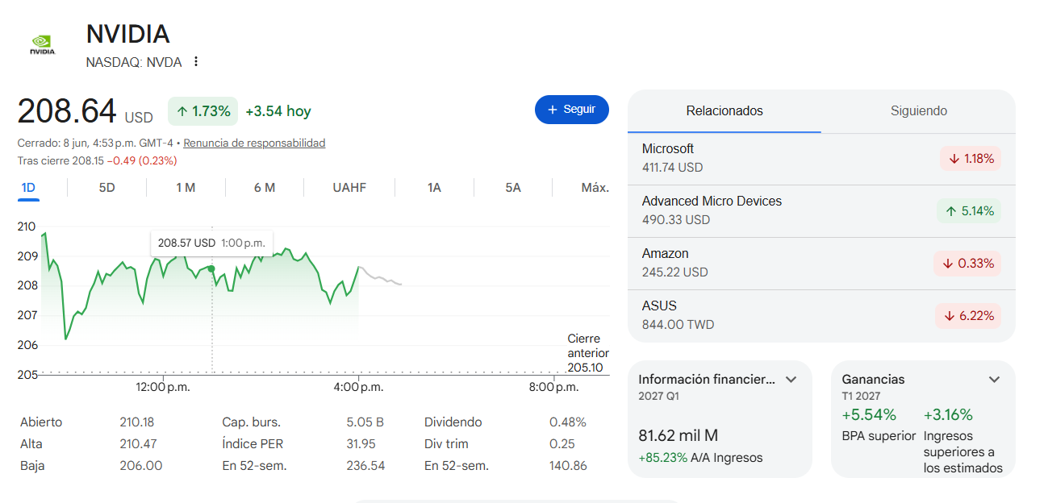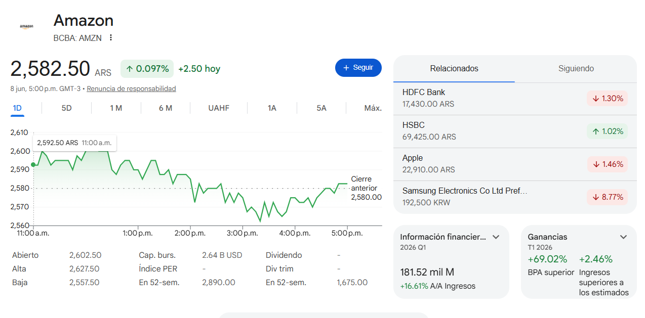

Vamos a utilizar la columna del precio ajustado(esta columna significa que si el mercado cerro pero la empresa decidió repartir dividendo entre sus accionistas entonces el precio se ajusta, entonces tenemos un precio más real del cierre )
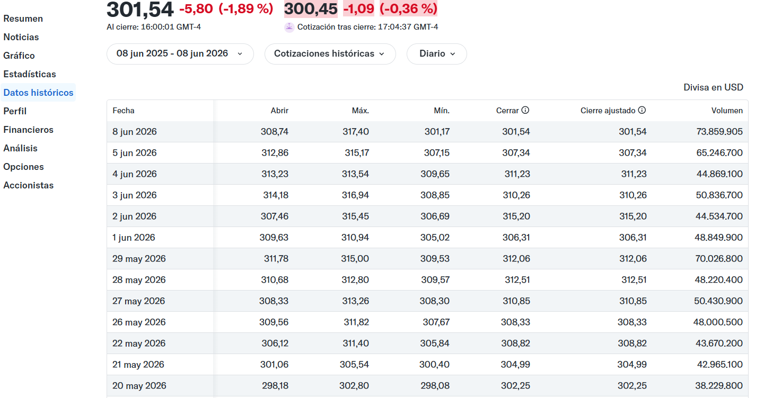
los retornos diarios logarítmicos de NVIDIA.
$$Retorno_{t}=ln⁡\left(\frac{Precio_{t}}{Precio_{t-1}}\right)$$
Ejemplo:
Día | Precio
Lunes | 100
Martes | 105
Retorno:
$$ln⁡(105/100)=0.0488$$
≈ 4.88%

RETORNO DESDE 01/06/2025 HASTA 01/06/2026
GRAFICA NVDA
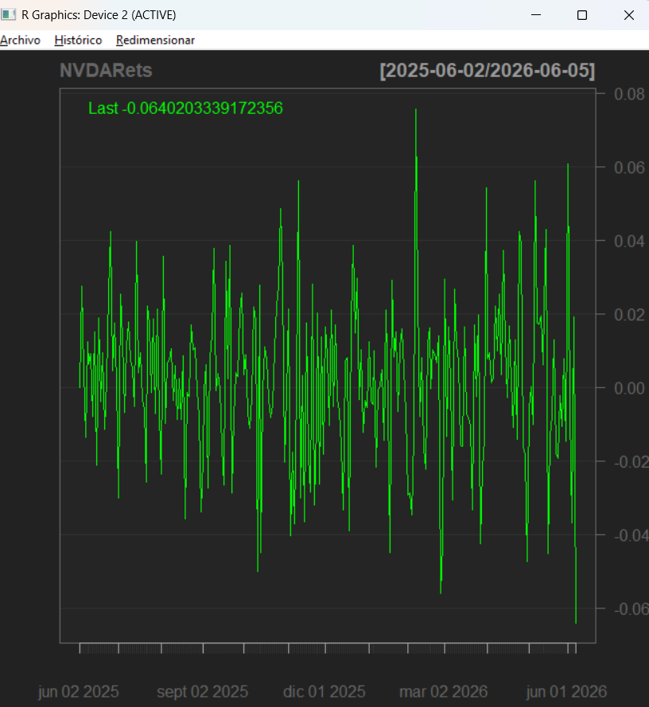

GRAFICA AAPL
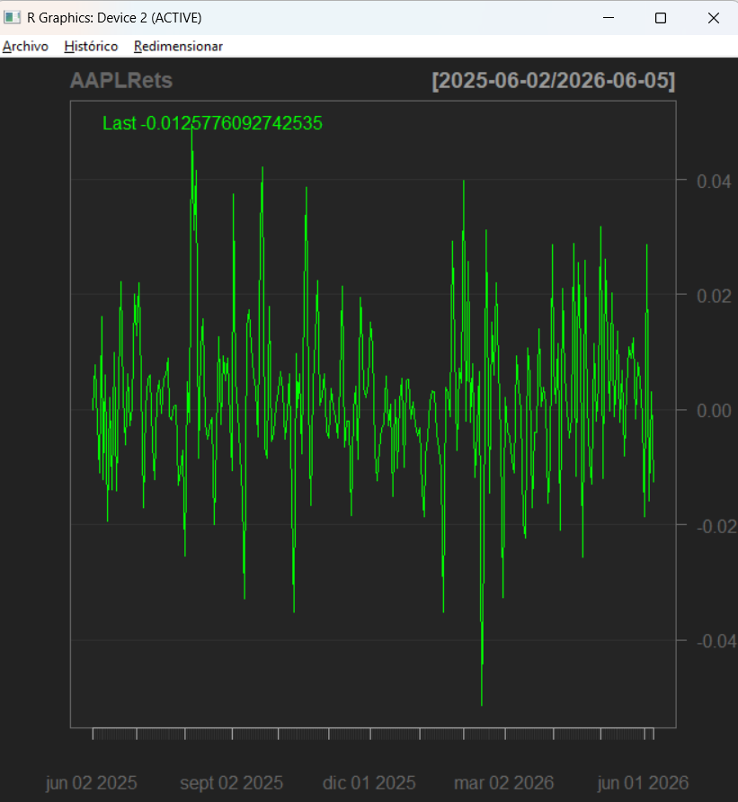

GRAFICA AMZN
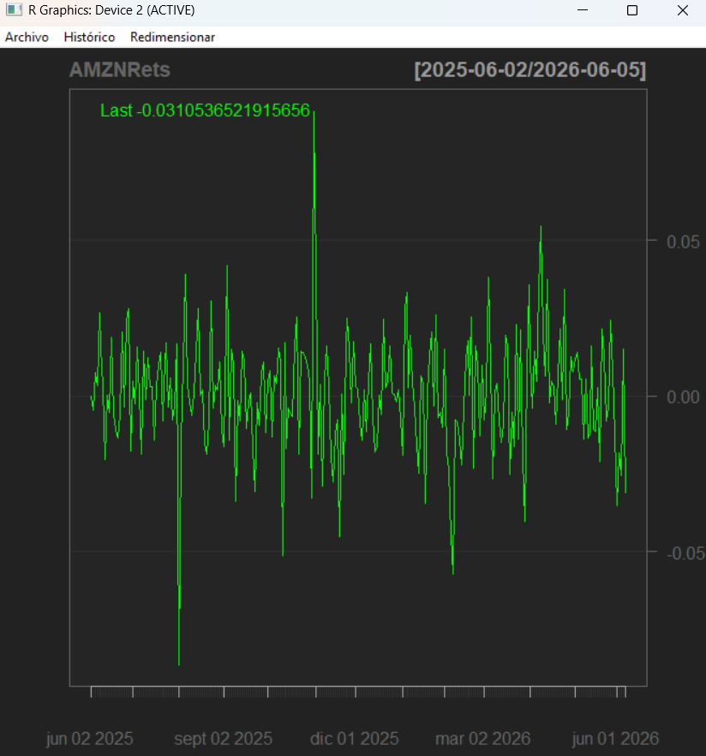

Exploración de los datos y limpieza de los datos.
Se construyó un dataset financiero consolidado de 765 observaciones y 9 variables utilizando datos históricos de Yahoo Finance para NVIDIA, Apple y Amazon. El dataset incluye precios OHLC, volumen, precio ajustado e identificación de empresa para análisis cuantitativo y modelado financiero.
Juntamos los tres dataset(NVDA,AAPL y AMZN) para ver mean max min y desviaciones.
meanNVDA <- mean(NVDA$NVDA.Adjusted)

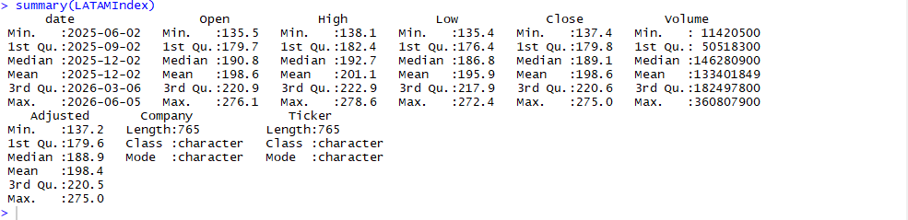
¿Qué empresa tuvo mayor volumen promedio?

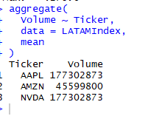
¿Qué empresa tuvo mayor precio promedio?
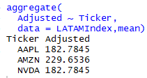
¿Cuál fue la evolución de precios?
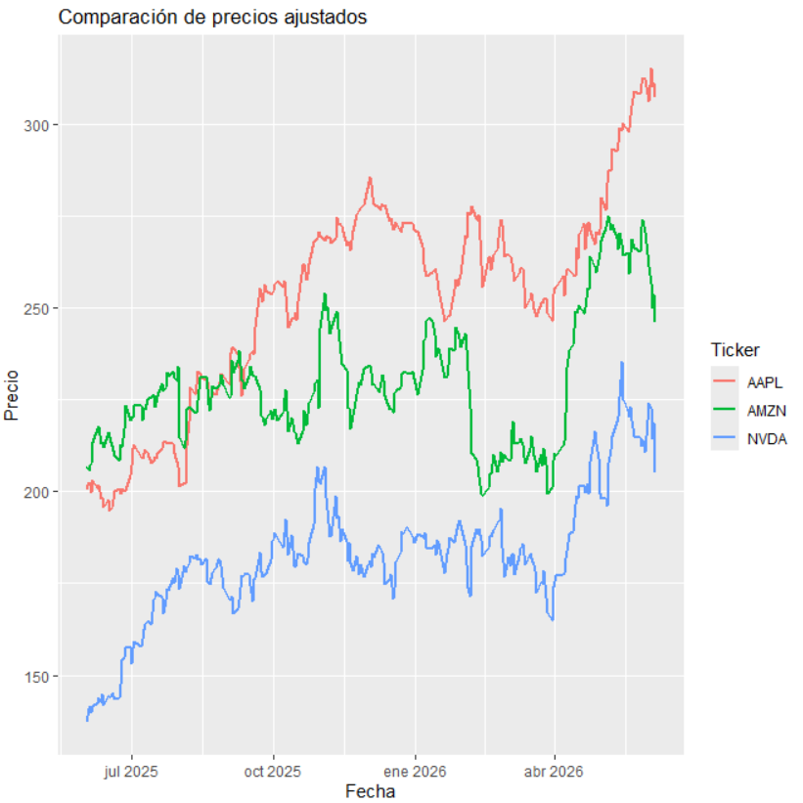
desviación estándar de la columna mas importante precios ajustados AAPL, AMZN y NVDA.
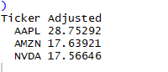
AAPL presenta la mayor volatilidad de precios, mostrando mayores fluctuaciones respecto a su promedio. AMZN y NVDA exhibe un comportamiento más estable durante el período analizado.
AAPL tiene la mayor volatilidad del período analizado.
AMZN presenta volatilidad media.
NVDA fue la más estable dentro de este período específico.
Apple mostró la mayor dispersión de precios ajustados (σ = 28.75), mientras que Amazon y Nvidia exhibieron menor volatilidad relativa durante el período analizado.
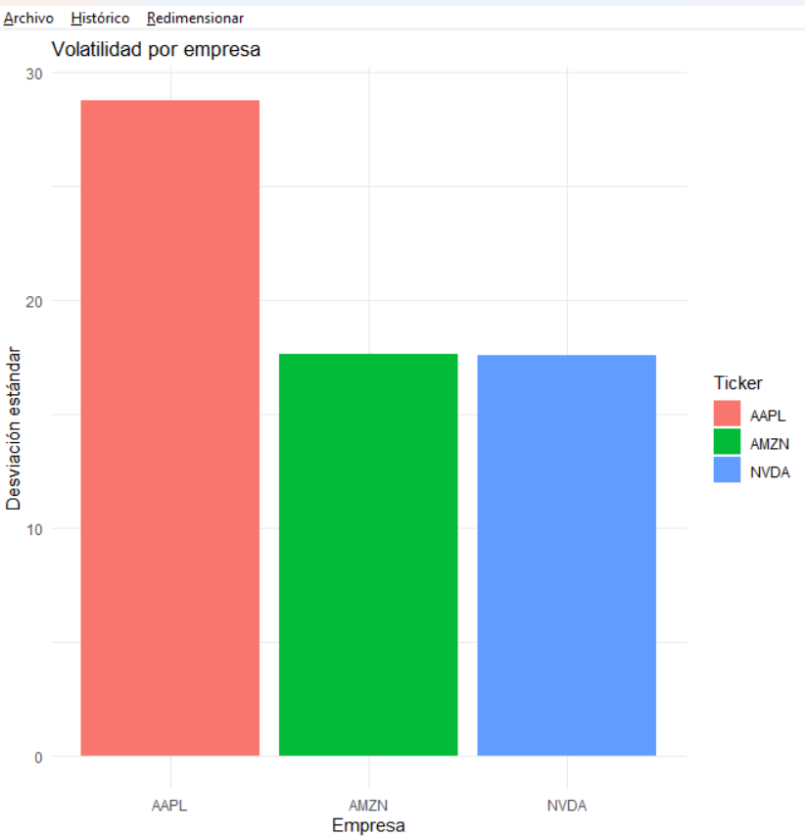

Durante el período analizado, Amazon presentó el mayor precio promedio ajustado, seguido por Apple y Nvidia.
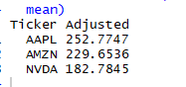
Coeficiente de variación (CV)
Es mucho más interesante porque combina:
- Media (rendimiento promedio)
- Desviación estándar (riesgo)
Fórmula:
$$CV=\frac{σ}{μ}$$
Donde:
- σ = desviación estándar
- μ = media
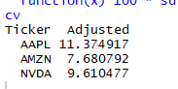
AAPL 15.7%
AMZN 7.8%
NVDA 9.4%
Apple presenta el mayor coeficiente de variación, indicando una mayor volatilidad relativa respecto a su precio promedio. Amazon exhibe la menor variabilidad relativa, sugiriendo un comportamiento más estable.

Matriz de correlación

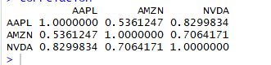

Interpretación financiera
- Correlación cercana a 1 → se mueven juntas.
- Correlación cercana a 0 → movimientos independientes.
- Correlación negativa → se mueven en sentido opuesto.
Apple y Amazon presentan una relación positiva fuerte, por lo que tienden a moverse en la misma dirección.
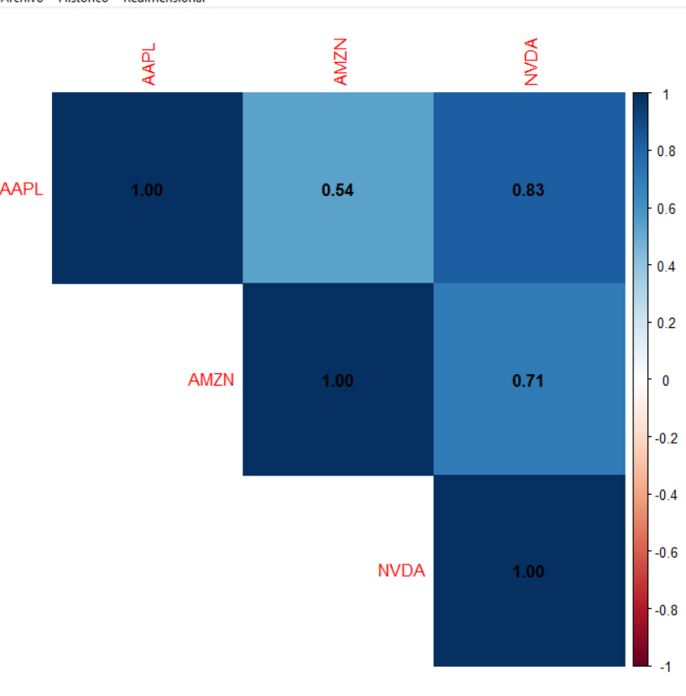

Con el análisis descriptivo completado, se obtiene una primera visión del comportamiento del mercado mediante métricas como media, desviación estándar, correlación y coeficiente de variación. Estos indicadores son ampliamente utilizados en trading cuantitativo, análisis financiero y modelos de optimización de carteras. Una vez comprendidas las características individuales de los activos, el siguiente paso consiste en combinarlos estratégicamente para construir una cartera eficiente. Para ello utilizaremos la teoría moderna de portafolios de Markowitz, que busca maximizar el rendimiento esperado para un nivel determinado de riesgo.
A partir de los retornos de AAPL, NVDA y AMZN se construyeron 5000 portafolios aleatorios utilizando el modelo de Markowitz. Para cada portafolio se calculó el retorno esperado, el riesgo (desviación estándar) y el ratio de Sharpe. Esto permitió identificar la combinación de activos que ofrece la mejor relación entre rendimiento y riesgo, mostrando cómo los indicadores estadísticos y financieros pueden utilizarse para apoyar la toma de decisiones de inversión.
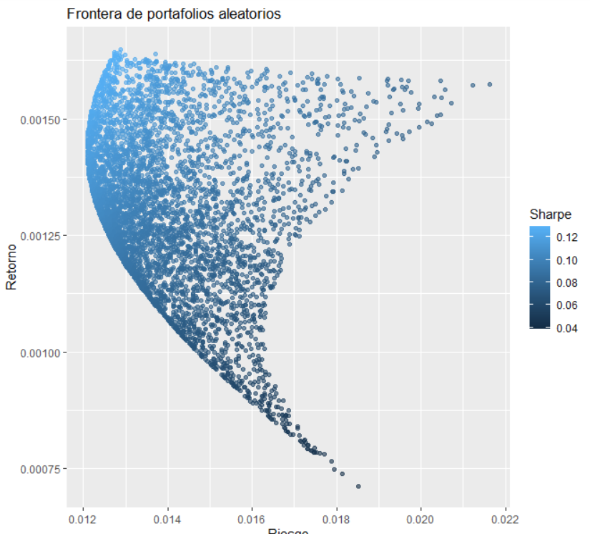
Aplicación del Modelo de Markowitz y Ratio de Sharpe
Para analizar las acciones de Apple (AAPL), Nvidia (NVDA) y Amazon (AMZN), primero se obtuvieron sus precios históricos ajustados y se calcularon los retornos diarios.
Posteriormente se construyó una matriz de retornos que permitió calcular dos elementos fundamentales del modelo de Markowitz:
- Retorno esperado de cada activo (mean_returns).
- Matriz de covarianzas (cov_matrix), que mide cómo se mueven conjuntamente los activos y permite estimar el riesgo de un portafolio.
A partir de estos datos se generaron 5000 portafolios aleatorios, asignando diferentes proporciones de inversión entre las tres acciones.
Para cada portafolio se calcularon:
Retorno esperado
Representa la ganancia promedio esperada del portafolio:
$$E(R_{p})=\sum_{i=1}^{n}{w_{i}}E(R_{i})$$
donde:
- $w_{i}$= peso de cada activo.
- $E(R_{i})$= retorno esperado de cada acción.
Riesgo del portafolio
Se calculó mediante la desviación estándar obtenida de la matriz de covarianzas:
$$σ_{p}=\sqrt{w^{T}Σw}$$
donde:
- $w$= vector de pesos.
- $Σ$= matriz de covarianzas.

Interpretación de la gráfica
La gráfica de dispersión representa los 5000 portafolios simulados.
- Eje X: Riesgo (volatilidad).
- Eje Y: Retorno esperado.
- Color: Ratio de Sharpe.
Cada punto representa una combinación diferente de inversión entre AAPL, NVDA y AMZN.
Los portafolios ubicados más arriba ofrecen mayores retornos, mientras que los ubicados más a la izquierda presentan menor riesgo.
La forma curva observada corresponde a la frontera eficiente de Markowitz, que muestra las mejores combinaciones posibles entre riesgo y rendimiento.

Incorporación del Ratio de Sharpe
Después se calculó el Ratio de Sharpe:
$$Sharpe=\frac{R_{p}}{σ_{p}}$$
Este indicador mide cuánto retorno obtiene el inversionista por cada unidad de riesgo asumido.
Un valor más alto indica una mejor relación riesgo-rendimiento.
Por esta razón se utilizó para seleccionar el mejor portafolio dentro de las 5000 simulaciones.

Resultado obtenido
El portafolio con mayor Ratio de Sharpe fue:
- Retorno esperado: 0.001642508
- Riesgo: 0.01274118
- Sharpe: 0.1289134
Con la siguiente distribución de inversión:
- AAPL: 77.93 %
- NVDA: 21.54 %
- AMZN: 0.54 %
Esto indica que, según los datos analizados, Apple aporta la mayor parte de la rentabilidad ajustada por riesgo, mientras que Nvidia complementa el rendimiento y Amazon recibe una participación mínima dentro de la cartera óptima.

Conclusión
Mediante el modelo de Markowitz fue posible construir miles de portafolios y analizar la relación entre riesgo y retorno utilizando datos históricos de AAPL, NVDA y AMZN. La incorporación del Ratio de Sharpe permitió identificar el portafolio con la mejor eficiencia riesgo-rendimiento. Los resultados muestran que la diversificación entre activos permite optimizar las decisiones de inversión y seleccionar combinaciones que maximizan el retorno esperado para un nivel de riesgo determinado.
Con eso tienes una narrativa completa: datos → retornos → covarianza → Markowitz → frontera eficiente → Sharpe → portafolio óptimo → conclusión. Es exactamente la secuencia que se suele presentar en un trabajo de trading cuantitativo introductorio.

